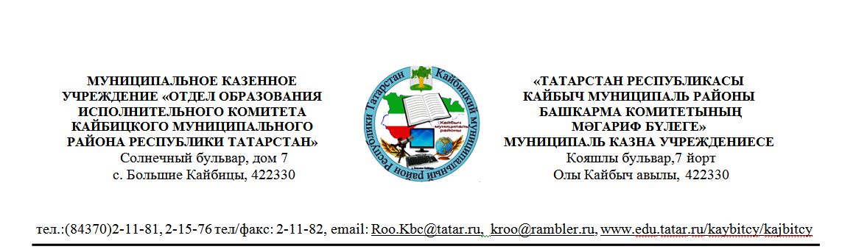
«7» апреля 2021 г. №109

Анализ эффективности принятых мер по направлению:
«Система обеспечения профессионального развития педагогических работников Кайбицкого муниципального района
Республики Татарстан» (2020-2021г.)

Анализ мониторингового исследования и статистический анализ данных позволяет сформировать направления, которые становятся ориентиром, отвечающих на запросы педагогов и образовательных организаций.
На основании данных мониторинга, с целью выстраивания системы эффективного методического сопровождения педагогических работников, координации действий по устранению выявленных педагогических затруднений, проводится корректировка тем семинаров, практикумов, мастер- классов с учетом проблемных полей и педагогических затруднений работников.
Таким образом, проведение мониторинга профессиональных дефицитов и потребностей в повышении уровня профессиональной квалификации педагогических работников профессиональных образовательных организаций Кайбицкого района способствует совершенствованию системы эффективного методического сопровождения и повышения квалификации педагогических работников профессиональных образовательных организаций , созданию эффективных условий для повышения уровня профессионально-педагогической компетенции педагогов; ориентации в выборе курсов повышения квалификации на обеспечение перспективных потребностей системы профессионального образования, решение конкретных профессиональных затруднений и познавательных потребностей педагогических работников.
Выявлены профессиональные дефициты педагогов, определены пути их преодоления через разработку и реализацию индивидуального плана профессионального развития педагога как фактора повышения качества образования;
Созданы в рамках РМО группы по ассимиляции успешного опыта, а также
организованы и проведены семинары-практикумы, открытые уроки, мастер- классы, «круглые» столы. Изучены эффективные технологии обучения учащихся с различными образовательными возможностями в рамках ШМО; привлечены в качестве наставников опытные коллеги-стажисты, чьи учащиеся показывают высокие результаты.

Формы, используемые для преодоления профессиональных дефицитов педагогов:
- Теоретическая предметная и методическая подготовка
- Консультирование учителей
- Круглые столы
- Выставки, аукционы педагогических и методических находок
- Практические занятия, деловые и ролевые игры
- Семинары-практикумы
- Педагогические мастерские
- Методический калейдоскоп.

Задачи на следующий год
  - Задача повышения эффективности и качества обучения требует, чтобы педагоги все шире и смелее переходили от стереотипного, интуитивного, ассоциативного и пробного подхода именно к оптимальному варианту выбора методов обучения.
  - необходимо оказать учителям, всем педагогическим работникам помощь в повышении профессионализма, в ликвидации временных проблем, профессиональных дефицитов, для того, чтобы перестроить систему и подготовки, и переподготовки кадров.
  - Главная задача –создать условия для того, чтобы каждый педагог, который работает сейчас в сфере образования, мог повысить квалификацию, пройти переподготовку, чтобы его образование соответствовало требованиям, которые предъявляются профессиональным стандартом "Педагог».



